**EXMO. SR. PRESIDENTE DA CÂMARA MUNICIPAL DE SUMARÉ**

Indico ao Exmo. Sr. Prefeito Municipal, e a ele ao departamento competente no sentido de providenciar a pavimentação (recapeamento e tapa-buraco com massa asfáltica) na **Rua Abraão Antônio, em toda a sua Extensão, no Bairro Parque Frasceschini.**

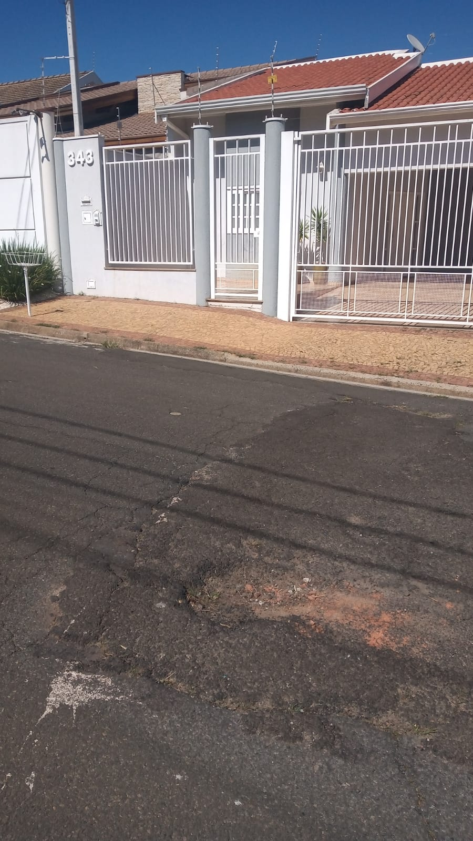

A Indicação se faz necessária, devido ao fato de os buracos atrapalham o fluxo normal do trânsito.

Sala das Sessões, 05 de novembro de 2021.

